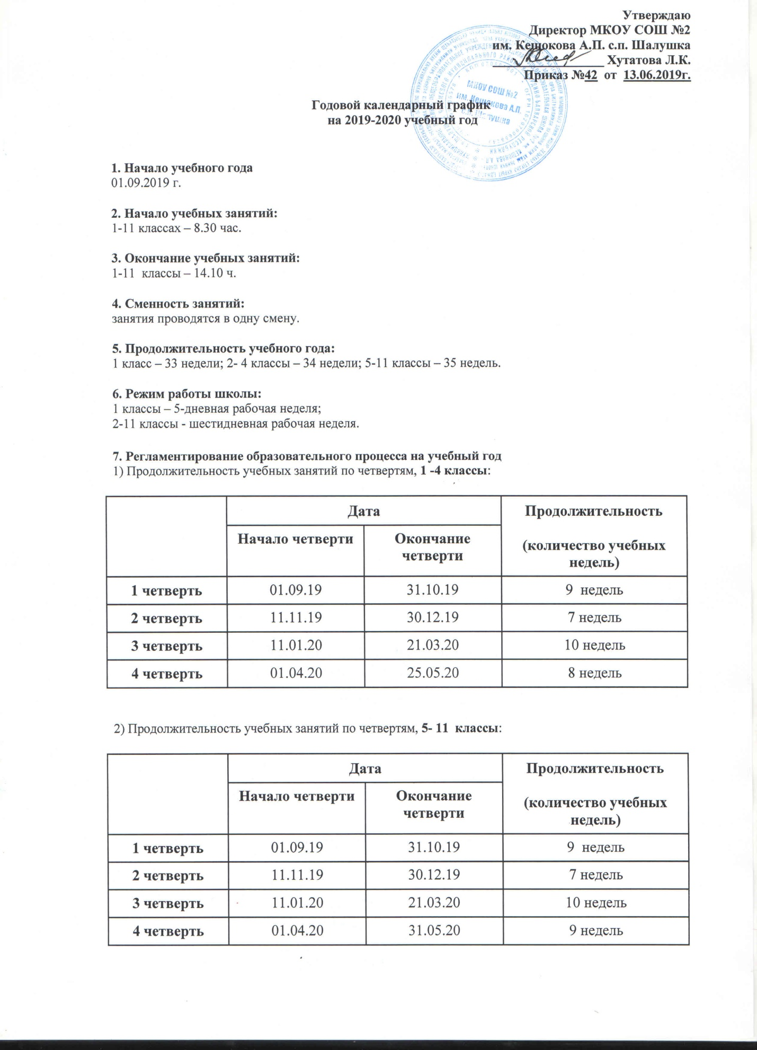

3) Продолжительность каникул в течение учебного года:
 | Дата начала каникул | Дата окончания каникул | Продолжительность в днях
Осенние | 01.11.2019 г. | 10.11.2019 г. | 10 дней
Зимние | 31.12.2019 г. | 10.01.2020 г. | 11 дней
Весенние | 22.03.2020 г. | 31.03.2020 г. | 10 дней
Летние | 01.06.2020 г. | 31.08.2020 г. | 91 день
Для обучающихся 1 класса устанавливаются дополнительные недельные каникулы с 10.02.20 г. по 16.02.20 г.
8. Продолжительность уроков
1 класс
- сентябрь-октябрь: 3 урока по 35 минут;
- ноябрь-декабрь: 4 урока по 35 минут;
- январь-май: 4 урока по 45 мин.
Динамическая пауза после 2 урока – 40 минут.
2-11 классы – урок 45 минут.
9. Расписание звонков 2-11-ые классы
1 урок | 8. 30 - 9.15
2 урок | 9.25 – 10.10
3 урок | 10.40 – 11.25
4 урок | 11.35 – 12.20
5 урок | 12.30 – 13.15
6 урок | 13.25 – 14.10

10. Продолжительность перемен
1-ый класс | 2-11-ые классы
1 перемена- 10 минут  2 перемена (динам. пауза) - 40 минут  3 перемена- 10 минут | 1 перемена – 10 минут  2 перемена – 30 минут  3 перемена – 10 минут  4 перемена – 10 минут  5 перемена – 10 минут
11. Проведение государственной (итоговой) аттестации в 9 и 11 классах
Срок проведения государственной (итоговой) аттестации обучающихся устанавливается:
Федеральной службой по надзору в сфере образования и науки (Рособрнадзор).

